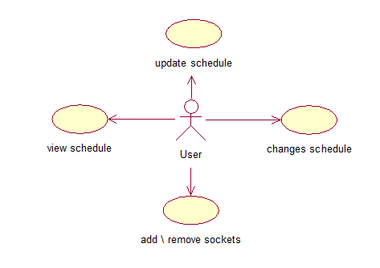

**Поток событий для прецедента «update schedule»:**

* Краткое описание

Данный вариант использования позволяет обновить расписание.

* Предусловия

1. Пользователь должен запустить приложение.
2. Пользователь должен выбрать пункт “update” в главном меню приложения.

* Основной поток событий

1. Система проверяет подключение к интернету.
2. Есть доступ к интернету.
3. Система обновляет расписание.

* Альтернативный поток событий

1. Система проверяет подключение к интернету.
2. Доступ к интернету отсутствует.
3. Система отображает окно ошибки.

* Постусловия

1. Обновленное расписание.

**Поток событий для прецедента «view schedule»:**

* Краткое описание

Данный вариант использования позволяет пользователю ознакомиться с расписанием.

* Предусловия

1. Пользователь должен запустить приложение.

* Основной поток событий

1. Система отображает экран с вкладками расписаний работы аудиторий (где каждая вкладка – учебный корпус).

**Поток событий для прецедента «add \ remove sockets»:**

* Краткое описание

Данный вариант использования позволяет пользователю корректировать информацию о количестве розеток в аудитории.

* Предусловия

1. Пользователь должен запустить приложение.

* Основной поток событий

1. Пользователь должен выбрать аудиторию из списка.
2. Пользователь должен ввести корректную информацию в соответствующее поле.

**Поток событий для прецедента «changes schedule»:**

* Краткое описание

Данный вариант использования позволяет пользователю изменить расписание аудиторий.

* Предусловия

1. Пользователь должен запустить приложение..

* Основной поток событий

1. Пользователь должен выбрать аудиторию из списка.
2. Пользователь должен ввести корректную информацию в соответствующее поле.